**Сушко (в девичестве Туболец) Катерина (Suszkowa Katerzyna z Tubolcow)**

30.01.1819 – венчание с девкой Туболец Катериной с деревни Заречье, свидетели Новицкий Леон, Тарасевич Клемята и Туболец Андрей с деревни Заречье (НИАБ 136-13-965, лист 106,№2/1819-б (ориг)).

9.05.1820 – крещение сына Николая Филипа (НИАБ 136-13-928, лист 184,№39/1820-р (ориг)).

25.01.1834 - помещичья крестьянка, в ревизию 1834 года на 25.01.1834 – 42 года (родилась около 1792 года), жила в доме 1 (НИАБ 333-9-543, л.136).

**НИАБ 136-13-965** Лист 106. **Метрическая запись №2/1819-б (ориг).**

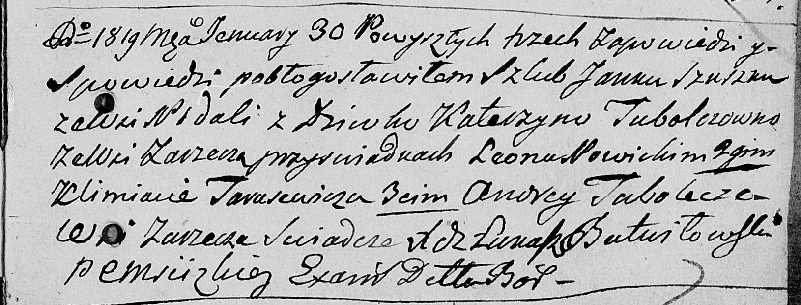

Мстижская Крестовоздвиженская церковь. 30 января 1819 года. Метрическая запись о венчании.

Szuszko Janka – жених: Сушко Ян Демидов, с деревни Недаль.

Tubolcowna Katerzyna – невеста, девка, с деревни Заречье: Сушко Катерина, деревня Недаль.

Nowicki Leon – свидетель.

Tarasewicz Klemiata – свидетель.

Tubolec Andrey – свидетель, с деревни Заречье.

Butwiłowski Łukasz – ксёндз.

**НИАБ 136-13-894** Лист 184. **Метрическая запись №39/1820-р (ориг).**

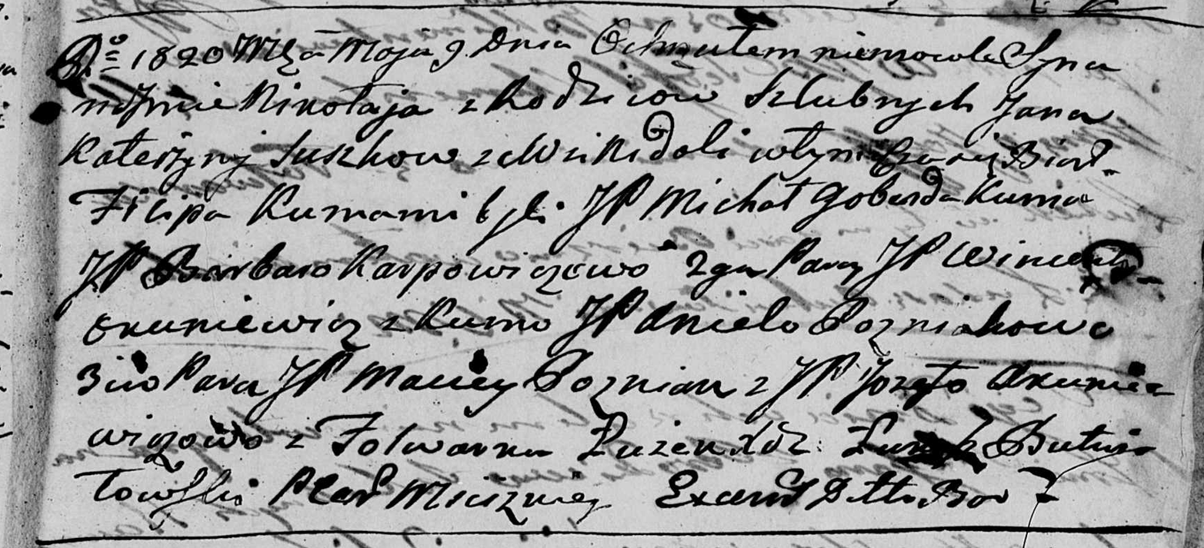

Мстижская Крестовоздвиженская церковь. 9 мая 1820 года. Метрическая запись о крещении.

Suszko Nikołay Filip – сын: Сушко Николай Янов, деревня Недаль.

Suszko Jan – отец: Сушко Ян Демидов, деревня Недаль.

Suszkowa Katerzyna – мать: Сушко Катерина, деревня Недаль.

Goberda Michał – крестный отец, шляхтич: Коберда Михал Сымонов, деревня Недаль.

Karpowiczowa Barbara – крестная мать, шляхтянка.

Okuniewicz Wincenty – ассистент, шляхтич.

Gozniakowa Aniela – ассистентка, шляхтянка.

Gozniak Maciey – ассистент, шляхтич.

Okuniewiczowa Jozefa – ассистентка, шляхтянка.

Butwiłowski Łukasz – ксёндз.

**НИАБ 333-9-543**

Ревизские сказки помещичьих крестьян и дворовых Борисовского уезда за 1834 год от литеры С по Ф

лист 67 Ревизская сказка

1834 года генваря 25 дня Минской губернии Борисовскаго уезда имения Мстижа с деревнями к оному принадлежащими помещика бывшаго Борисовскаго предводителя дворянства Иосифа Михайлы сына Слизень и состоящих мужеска и женска пола дворовых людях и крестьянах

лист 135об-136 деревня Нидали

№1 Кондрат Демидов Сушко 39 - ум 1818

Кондрата сын Иван 13 - ум 1823

Ивана сыновья Григорий вновьрожд- 4

Мартин вновьрожд- 2

Кондрата брат Иван Демидов 25 - 43

Ивана сыновья Николай вновьрожд- ?

Степан вновьрожд- ?

Ивана жена Виктория 26

его же дочь Юста 6

Ивана жена Ксеня (в действительности - Катерина) 42

его же дочь Фекла 4

Сушко Ксеня: помещичья крестьянка, в ревизию 1834 года на 25.01.1834 – 42 года (родилась около 1792 года), жила в доме 1 (НИАБ 333-9-543, л.136).